【標準分解式】---名詞解釋
※【標準分解式】ttp://tw.knowledge.yahoo.com/question/question?qid=1405102911280
標準分解式的寫法:把一個大於1的正整數做質因數分解後,
(1)將質數由小->大排列,並用乘號連接
(2)遇到相同的質數用指數表示

※【標準分解式】康軒國中數學1上備課素材庫
將一個合數做質因數分解，若按照質因數的大小，由小到大排列，
並將相同質因數的乘積寫成指數的形式，則這樣的表示法稱為標準分解式。

合數：如果除了1和它自己以外，還有其他的因數，這樣的數稱為合數。
質數：如果剛好只有1和它自己兩個因數，這樣的數稱為質數
質因數：如果一個整數的因數是質數，我們稱此因數為這個整數的質因數
例如：18 的因數有1、2、3、6、9、18，而18的這些因數中2、3是質數。
質因數分解：每一個合數都可以分解成質因數的連乘積，把一個正整數分解成質因數的連乘積的過程稱為質因數分解。
質因數分解方式：做質因數分解方式有樹狀圖和短除法兩種方式。

主 題 標準分解式
http://www.gamez.com.tw/archive/tid-412218.html
http://140.111.1.12/junior/math/tn_kh/1.2.1/ma1-5.htm
http://www.mqjh.tp.edu.tw/upload/file/257.doc
在做質因數分解時，除了利用問題探索 2 樹狀圖的方式之外，我 們還可以利用「除以質因數」的方法來做質因數分解。例如：要做 18 的質因數分解。
18÷2＝9………………18 先除以質因數2
9÷3＝3 ……………… 再除以質因數 3
3是質數 ………………如果商是質數時，就停止分解
上面將 18 做質因數分解是用除法的方式求得，其實還有一 種更方便的方法，就是可以將除式寫成右邊的形式，這樣的形式 一般稱為短除法。
標準分解式：
1、質因數：在甲數的因數中，是質數的因數，則稱此因數為「質因數」
2、質因數分解：在分解式中，者可以用質因數的連乘的方法表達
3、指數：當同一個數字連乘時，如：7×7×7×7×7，則我們把相乘的數字的個數記在右上角，就變成「7⁵」，念作「七的五次方」
4、標準分解式：把質因數的連乘由小排到大，且有同樣數字的連乘時，一定要用指數方法表示才可以
※
A、質因數分解可以有不同的表達方式，但是標準分解式是唯一的表達方式
B、質因數分解中，任意N個數字的乘積必為此數的因數

【標準分解式】---樹狀圖和短除法
樹狀圖 短除法

練習樹狀圖
20
練習短除法
20

【標準分解式】---樹狀圖和短除法--練習題
康軒國中數學1上習作p31-32
1.下面是將180質因數分解的樹狀圖，請在圈圈內填入適當的數。
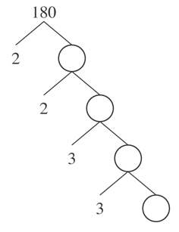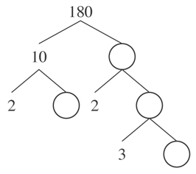
《答案》

2.君君利用短除法做質因數分解時，不小心將作業本弄髒了，經過清理後有些地方(包括要被質因數分解的數)不見了，如下圖。
(1)請協助君君完成不見的部分。
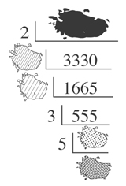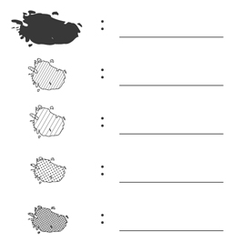
(2)寫出被分解的數及該數的標準分解式。
《答案》
(1)
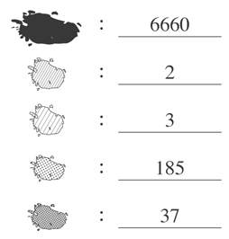
(2)6660、6660＝2${}^{2}$×3${}^{2}$×5×37

【標準分解式】---實例解析1
例：康軒國中數學1上p97
108可以用短除法分解成兩個2和三個3的乘積。當兩個或兩個以上相同的數相乘時，還可以利用「指數」來表示，也就是
108＝2×2×3×3×3
標準分解式。
由小而大排列

＝2²×3³

課本：隨堂練習p97
1.分別將下列各數用短除法做質因數分解，再寫出它的標準分解式。
(1) 75 (2) 150 (3) 1188
短除法  75＝3×5² | 150＝2×3×5² | 1188＝2²×3³×11

習作：康軒國中數學1上習作p32
2. 將下列各數做質因數分解，寫出其標準分解式及所有的質因數。
(1) 432  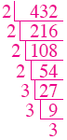  因數是質數，我們稱此因數為這個整數的質因數 | (2) 34×12  ＝2×17×2×6  ＝2×17×2×2×3  ＝2³×3×17 | (3) 2187  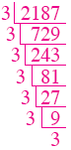
標準分解式： 2⁴×3³ | 標準分解式： 2³×3×17 | 標準分解式： 3⁷
質因數： 2，3 | 質因數： 2，3，17 | 質因數： 3

【標準分解式】---實例解析2
康軒國中數學1上加強演練2-1
- 將784做質因數分解，並寫出它的標準分解式。  - 將1525做質因數分解，並寫出它的標準分解式。  解：(1)  2 784  2 392  2 196  2 98  7 49  7  784＝2⁴×7²  (2)  5 1525  5 305  61  1525＝5²×61 | 1176的標準分解式可寫成a³×b^{c}×7^{d}，曉明將提款卡密碼設定為四位數a b c d，則曉明的提款卡密碼是多少？  解：1176＝2³×3¹×7²  a＝2、b＝3、c＝1、d＝2  所以曉明的提款卡密碼為2312

- 將360做質因數分解得360＝2×2×2×3×3×5， 360的標準分解式是( 2${}^{2}$×3${}^{2}$×5 )。

- 下圖是阿珠做質因數分解的過程，試問圖中的R其值為何？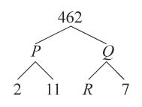。( 3 )
康軒國中命題系統

3.已知1080的標準分解式為2${}^{a}$×3${}^{b}$×5${}^{c}$，試問a＋b＋c的值是 ( 7 )？康軒國中命題系統

4.將114345作質因數分解，並寫出其標準分解釋。康軒國中數學1習作P32
114345＝3³×5×7×11²

